Activité 2 : L’origine de la répartition des climats à la surface de la Terre
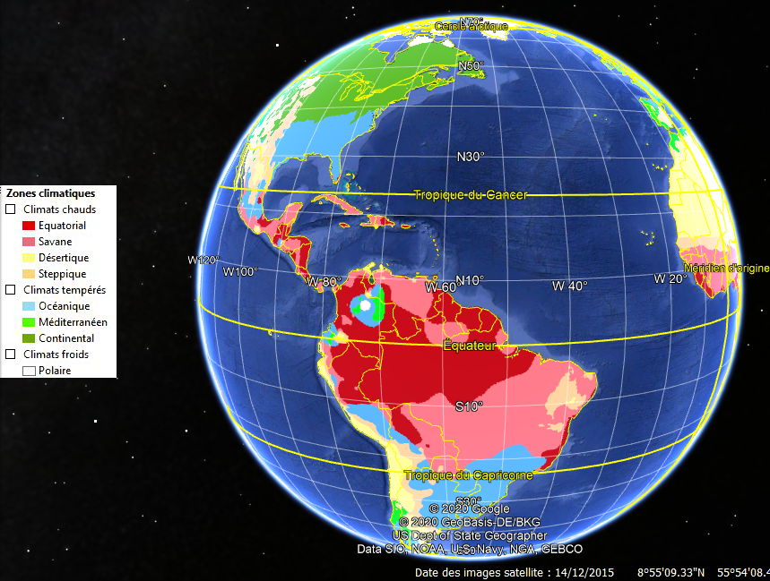

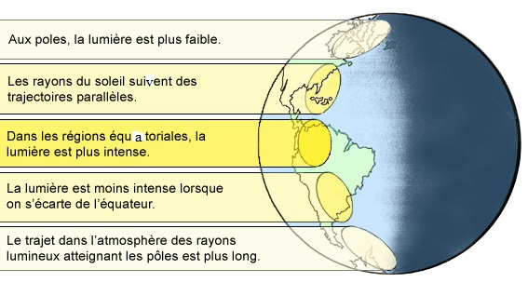
Document 1 : Répartition des rayons solaires à la surface de la Terre
Document 2 : Répartition des climats à la surface de la Terre.

- A partir du document 1, où se trouve la zone la plus fortement ensoleillée du globe terrestre ?

-------------------------------------------------------------------------------------------------------------------------------------------

- A partir du document 1, quelles zones sont les plus faiblement ensoleillées du globe terrestre ?

-------------------------------------------------------------------------------------------------------------
- A partir du document 1 et du document 2, expliquer la répartition des grands domaines climatiques (climats chaud, climats froids, climats tempérées) à la surface de la Terre ?
____________________________________________________________________________________________________________________________________________________________________________________________________________________________________________________________________________________________________________________________________________________________________________________________________________________________________________________________________________________________________________

- Petites expériences à faire à la maison : Laisse au Soleil à partir de 14H, 2 vêtements ou objets, l’un de couleur noir, l’autre de couleur blanche. A la fin de la journée (17h), touche ces 2 éléments, que constates tu ?
______________________________________________________________________________________________________________________________________________________________________________________________________________________________________________________

- Rendez vous sur le lien suivant : http://www.educapoles.org/fr/multimedia/animation_detail/pourquoi_fait-il_froid_aux_ples/.
Observez l’animation. Puis répondez aux questions ci-dessous :
- Légendez les deux illustrations ci-dessous avec ces mots : Rayonnement solaire arrivant - Rayonnement solaire réfléchi
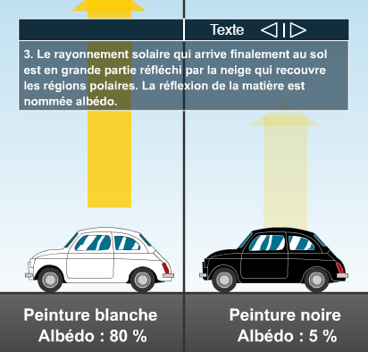
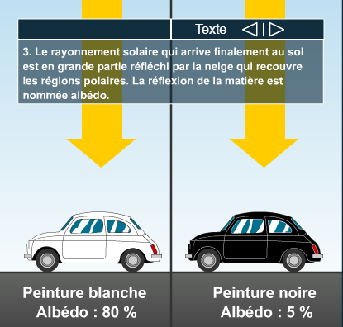

- Constatez-vous une différence entre la flèche représentant le rayonnement arrivant et le rayonnement réfléchi pour la voiture blanche et la voiture noire ?
____________________________________________________________________________________________________________________________________________________________________________________________________________________________________________________

- La différence de coloration entre les flèches représentant le rayonnement arrivant et le rayonnement réfléchi par la voiture, représente une perte d’énergie composant le rayonnement solaire. Selon vous, où est allée cette énergie ? (souvenez-vous de votre petite expérience ;) )
_________________________________________________________________________________________________________________________________________________________________________________________________________________________________________________________________________________________________________________________________________________________________________________

- Quel est l’albédo de :
- La forêt : __________________________________
- L’océan : __________________________________
- Les villes : _________________________________

- Quelle est la région du globe réfléchissant le plus les rayons lumineux ?
______________________________________________________________________________________________________________________________________________________________________________________________________________________________________________________

